

CE3102: Analisis numérico para ingeniería

II Semestre 2021

Profesor: Juan Pablo Soto Quiros

Grupo 05

Integrantes:

-Carlos Adrián Araya Ramírez

-Michael Shakime Richards Sparks

-Sebastian Mora Godinez

-David Cordero

Problema de pseudo inversa aplicado en la vida real

# Técnicas de análisis de circuitos

## Ley de Ohm

La ley de Ohm establece que la tensión $v$ a lo largo de un resistor es directamente proporcional a la corriente $i$ que fluye a través del resistor [1]. Esto es.

$$v=iR$$

A partir de esta fórmula es posible encontrar los distintos valores de tensión y corriente en algún punto o elemento de un circuito con fuentes y resistencias. Por ejemplo, el circuito de la siguiente figura.

Figura 1. Ejemplo de circuito resistivo tomado de [1].

Para calcular la corriente basta con despejar $i$ de la fórmula de la Ley de Ohm y reemplazar *v* por 30 V y *R* por 5kΩ.

$$v = iR$$

$$i=\frac{v}{R}=\frac{30}{5×{10}^{3}}=6 mA$$

## Nodos y mallas

### Nodo

Un nodo es el punto de conexión entre dos o mas elementos de dos terminales [1].

### Malla

Una malla es cualquier trayectoria cerrada en un circuito [1].

## Leyes de Kirchhoff

### Ley de corriente de Kirchhoff

La ley de corriente de Kirchhoff (LCK) establece que la suma algebraica de las corrientes que entran a un nodo (o frontera cerrada) es de cero [1].

$$\sum_{n=1}^{N}{i_{n}=0}$$

Donde N es el número de elementos de dos terminales conectados al nodo e $i_{n}$ es la n-ésima corriente que entra o sale del nodo.

### Ley de tensión de Kirchhoff

La ley de tensión de Kirchhoff (LTK) establece que la suma algebraica de todas las tensiones alrededor de una trayectoria cerrada (o lazo) es cero [1].

$$\sum_{n=1}^{M}{v_{m}=0}$$

Donde M es el número de tensiones y $v_{m}$ es la m-ésima tensión

## Análisis de circuitos

En el análisis de circuitos La Ley de Ohm no es suficiente para analizar circuitos más complejos que el de la figura 1. Pero cuando se le unen las leyes de Kirchhoff y los conceptos de mallas y nodos es posible aplicar nuevas técnicas que nos facilitan encontrar los valores de tensión y corriente en un circuito resistivo.

Algunas de estas técnicas son el análisis de nodos y el análisis de mallas, estas técnicas consisten en plantear un sistema de ecuaciones utilizando las leyes de Kirchhoff, es en estas técnicas donde nos resulta útil el método de la pseudo inversa para resolver este sistema de ecuaciones que al final tendrá la forma Ax = b ya que la solución está dada por:

$$x = A^{-1}b$$

Donde $A^{-1}$ es la inversa de la matriz A y esta puede ser calculada con el método de la pseudo inversa.

## Ejemplo de aplicación de la pseudo inversa

Figura 2. Ejemplo de circuito resistivo que será resulto con las leyes Kirchhoff.

Para hacer uso de las leyes de Kirchhoff primero se nombran los nodos y las corrientes que pasan por cada resistencia, donde el primer número del subíndice de las corrientes significa el nodo a la izquierda de la dirección y el segundo número el nodo que se encuentra en la dirección de la corriente como se muestra en la siguiente figura.

Figura 3. Nombramiento de nodos y corrientes.

Ahora aplicando de la ley de corriente de Kirchhoff se obtienen las siguientes ecuaciones.

$$i_{12}+i_{52}+i_{32}=0$$

$$i_{65}-i_{52}-i_{54}=0$$

$$i_{45}-i_{34}=0$$

$$i_{54}-i_{43}=0$$

Aplicando la ley de tensiones de Kirchhoff en cada malla se obtienen las siguientes ecuaciones.

$$-i_{54}R_{54}-i_{43}R_{43}-i_{32}R_{32}+i_{52}R_{52}=0$$

$$-i_{65}R_{65}-i_{52}R_{52}+i_{12}R_{12}-200=0$$

Ahora sustituyendo el valor de las resistencias y pasando las constantes a la derecha se obtiene.

$$-15i_{54}-5i_{43}-10i_{32}+{10i}_{52}=0$$

$$-{20i}_{65}-{10i}_{52}+{5i}_{12}=200$$

Con esto se obtiene un sistema de ecuaciones compuesto por 6 ecuaciones y 6 incógnitas (corrientes) por lo que se procede a plantear la matriz de coeficientes y el vector de términos independientes, obteniendo lo siguiente.

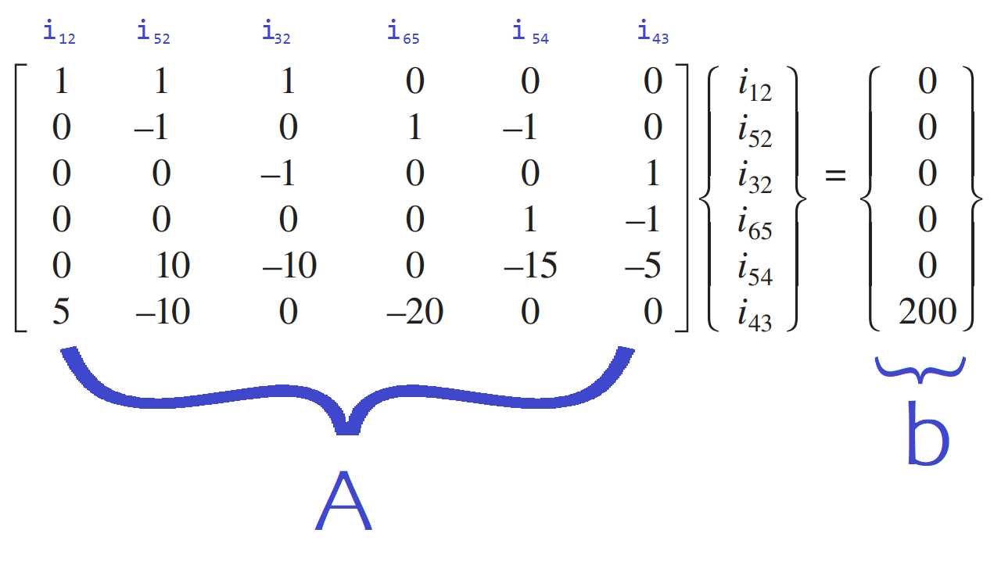

Figura 4. Matriz de coeficientes y vector de términos independientes.

Finalmente, se utiliza el método de la pseudo inversa para obtener una aproximación de $A^{-1}$ y se multiplica por el vector de términos independientes *b* obteniendo los siguientes resultados.

$$i_{12}=6.1538$$

$$i_{52}=-4.6154$$

$$i_{32}=-1.5385$$

$$i_{65}=-6.1538$$

$$i_{54}=-1.5385$$

$$i_{43}=-1.5385$$

# Referencias

[1] C. Alexander, *Fundamentos de circuitos electricos (3a. ed.)*. [Place of publication not identified]: Mcgraw-Hill Interamerican, 2013.